Pusan National University Computer Science and Engineering Technical Report 2020-26

지진 예측을 위한 머신러닝 기법 설계

김장환

전인혁

나건혁

지도교수 송 길 태

목 차

1. 요구조건 및 제약사항 분석 및 수정사항 3
   1. 요구조건 3
   2. 제약사항 분석 3
      1. 제약사항 3
2. 설계 계획 변경 사항 4
   1. CNN을 활용한 간단한 지진 탐지 모델 개발 (기존 계획) 4
   2. CNN + LSTM으로 만든 지진 탐지 모델 개발 4
3. CNN 모델 적용 (기존 계획)
   1. Model 1 (Decision Tree) 5
      1. 사용 데이터 5
      2. DecisionTree Model 학습 7
   2. Model 2 (Customized CNN Model)9
   3. Model 3 (-) 11
4. 모델 설명 5
   1. 모델 소개 5
   2. 목적 6
   3. 모델 구조 6
   4. 학습 방식 7
5. 결과 + 시각화 9
   1. 샘플 데이터 다운로드 9
   2. 샘플 데이터 14
   3. 코드 및 시각화(Visualization) 14

6. 결론 25

1. 수행 체계 26
   1. 구성원별 역할 26
   2. 개발 일정 26
2. 참고 문헌 28

**1. 요구조건 및 제약사항 분석 및 수정사항**

**1.1 요구조건**

○ 지진 관련 데이터 분석

지진관련 데이터를 파악해 지진이 언제 어디서 발생하는지를 분석한다.

○ P파, S파 신호를 정확하게 검출

지진 신호를 비롯한 다양한 signal이 섞인 데이터에서 정확한 P파와 S파를 picking 해낸다.

○ 시그널 감지 활용

지반공사, 폭발 등의 신호와 지진 신호를 정확히 구분하여 조기 재난 경보에 활용할 수 있다.

○ 학습 요구사양과 소요 시간이 작은 모델 구현

**1.2 제약사항 분석**

1.2.1 제약사항

○ 학습 환경의 제한

=> 방대한 데이터량을 처리해야 하고, 머신러닝 특성상 오랜 시간 Training을 진행하기 위해 고성능의 GPU를 요구하지만 학부생의 장비 이용 및 서버 사용 비용이 제한적이고 개인 컴퓨터로는 한계가 있음.

=> google 의 Colab 이용, 하지만 딥러닝 모델을 훈련하기엔 사용 시간 제한과 한정적인 GPU와 메모리 사용.

○ 코로나-19로 인한 온라인 미팅 지향

=> 온라인 미팅 시 집중도 하락과 의사소통의 한계점이 있지만, 현 상황을 고려해 온라인 미팅을 지향하고, 필요시 방역 수칙을 준수하여 오프라인 미팅을 진행한다

**2. 설계 계획 변경 사항**

**2.1 CNN을 활용한 가벼운 지진 탐지 모델 개발 (기존 계획)**

* 세계적인 수준의 지진 탐지 모델들을 익히고, 간단한 CNN 기법을 활용한 자체적인 지진 탐지 모델을 설계한다.
* 기존 모델들에 비해 성능은 떨어지더라도 더 빠르게 결과값을 얻을 수 있는 모델을 설계한다.

**2.2 CNN + Bidirectional LSTM으로 만든 지진 탐지 모델 개발**

* 세계적인 수준의 지진 탐지 모델들을 익히고, 간단한 CNN 기법을 활용한 자체적인 지진 탐지 모델을 설계한다.
* CNN 기법은 이미지를 기반으로 2D Convolution을 진행하는 것이 일반적임.
* 하지만, 우리가 사용할 데이터셋은 해당 위치에서 발생한 지진 신호에서의 E(East), N(North), Z 3개 방향에 대한 데이터를 가지며, 각각의 신호 데이터들은 독립성을 가지므로, 각 신호에 독립적인 1D Convolution을 진행해야 하므로 일반적인 CNN 모델로는 어려움이 있음.
* 최고 수준의 모델의 성능을 따라갈 순 없겠지만, 간단하고 더 빠르게 작동하는 지진 탐지 모델을 개발

**3. 개발 모델**

**3-1. Model 1 (Decision Tree)**

* 사용 배경: Decision Tree: 각 분기 별 학습한 signal Data를 기준으로 Test set Signal을 판단해 지진과 Noise를 구분하는 Model 제작을 위해 사용한 알고리즘이다.

**3-1-1. 사용 데이터**

1. **데이터 가져오기 및 전처리**

* 20만 개의 데이터셋으로 구성되어있는 chunk1(noise), chunk2(local_earthquake) 를 데이터셋으로 사용.
* h5py 패키지를 이용하여 chunk1, chunk2 의 엄청난 크기의 hdf5 파일을 전처리.
* csv 파일의 ‘trace_name’ 인덱스를 이용하여 hdf5파일 데이터를 뽑아내고 numpy 를 이용하여 6000개의 window로 나누었다.
* 지진 signal 데이터는 p,s label을 1로 labeling한다.
* 노이즈 데이터는 p,s label을 0으로 labeling한다.
* pickle 패키지를 이용하여 머신러닝에 용이하게 사용할 수 있도록 데이터를 저장하고 가져온다.

**3-1-2) Decision Tree model 학습**

1. **Data split**

* 1만개의 sample을 가져와 train data 3 : test data 7 비율로 나누어 model을 학습시킨다.

1. **Tree 시각화**

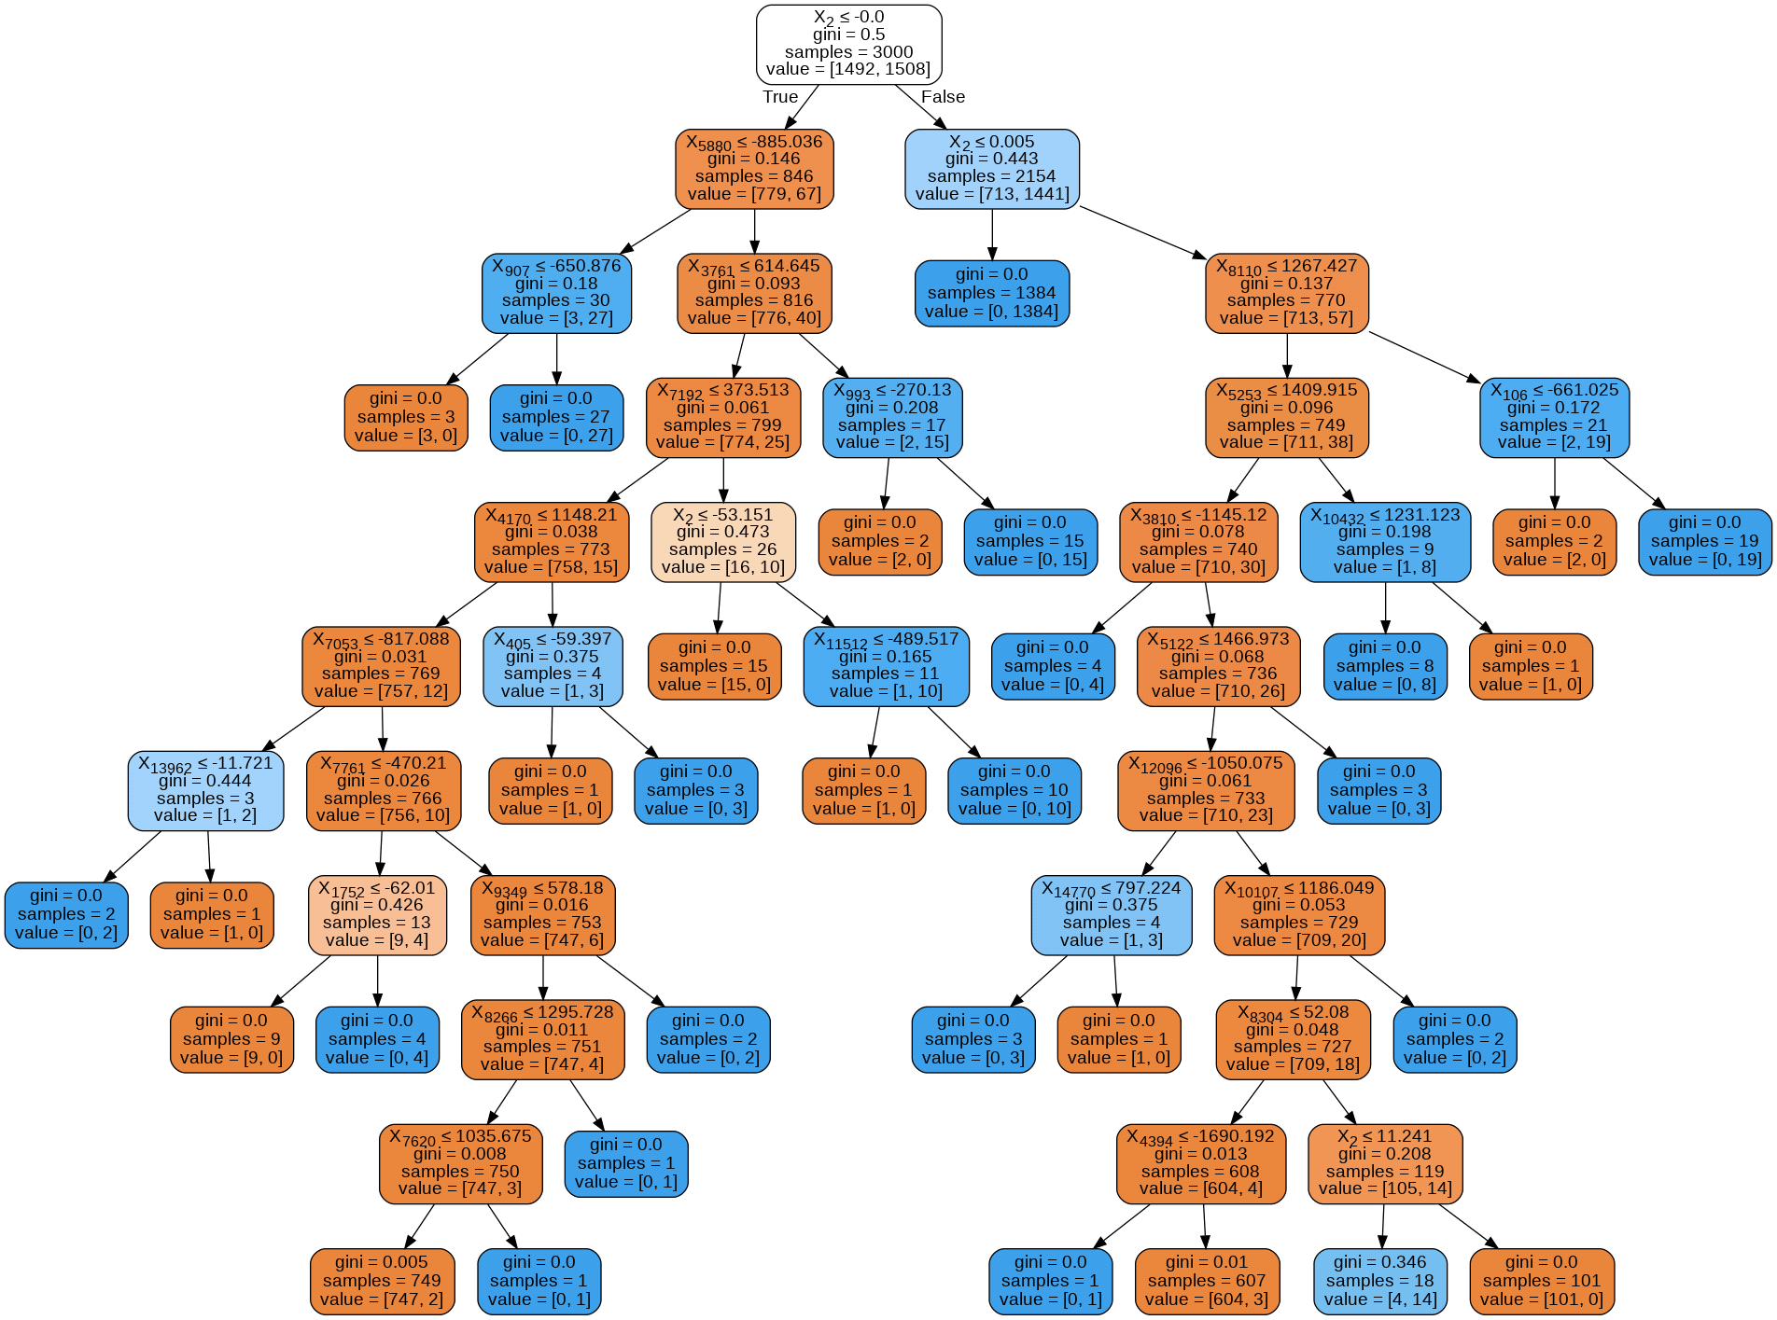

**[Fig3. Decision Tree 시각화]**

* sklearn의 export_graphviz를 이용하여 Decision Tree를 시각화하였다.
* overfitting 방지하기위해 max_depth는 10으로 설정하였다.

1. **분류결과**

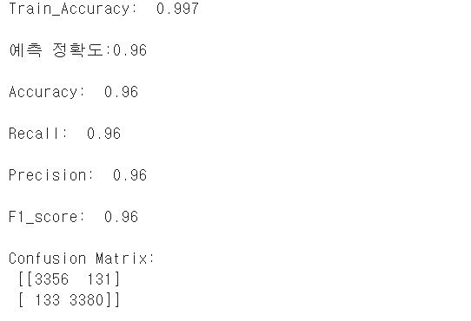

**[Fig4. Decision Tree Test결과]**

* sklearn의 metric 라이브러리를 통해 훈련set에 대한 정확도, Test set에 대한 정확도, 재현율, 정밀도, F1_score를 평가하였다.
* 트리 분류 결과 단순 정확도가 0.96으로 굉장히 높게 나타났다. 분류 parameter가 1개의 클래스만 사용하였고 데이터 전처리시 1개의 클래스로만 label링 하였기 때문에 Tree 학습 결과가 좋은 것으로 판단된다.

**4) 5-fold 검정**

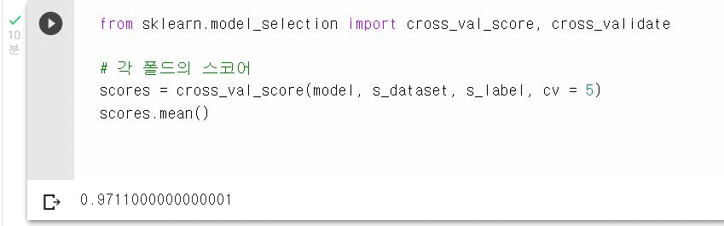

**[Fig5. 5-fold 검정 결과]**

* 검정 결과 10분 소요 검정 평균값은 0.97로 학습 데이터에 overfitting은 나타나지 않는것으로 보인다.

**3-2. Model 2 (Customized CNN Model)**

**3-2-1) CNN 모델 사용 배경**

* 3채널의 지진 Signal Data를 학습하기 위해 flatten시켜 P파/S파 관련 signal의 Feature를 극대화 시켜 학습하기 위해 도입하였다.
* convolution layer와 max pooling을 통해 지진 signal의 특징을 극대화하여 학습하면 P파와 S파 signal탐지를 할 수 있을 것으로 판단하였음

**3-2-2) Model 학습과정**

1. ‘Test’ 파일에는 비지진 데이터인 chunk1에서 1만개를 임의로 뽑고, 지진 데이터 중 chunk2에서 1만개를 임의로 뽑아 섞은 후 저장해둔 전처리 데이터가 저장되어 있다. 그 데이터를 pickle 파일 형식으로 읽어와 그 중에 2000개의 데이터만을 끌어온 뒤, E, N, Z축의 지진 데이터인 s_dataset과(sample dataset) 해당 데이터가 지진인지 비지진인지를 판별해주는 s_label(sample label)을 분리해 저장해준다. dataset 인덱스에서 p파의 존재 유무를 의미하는 p_label 데이터에 따라 해당 데이터가 지진인지 아닌지를 의미하기 때문에, p_label을 label 변수에 저장한다.

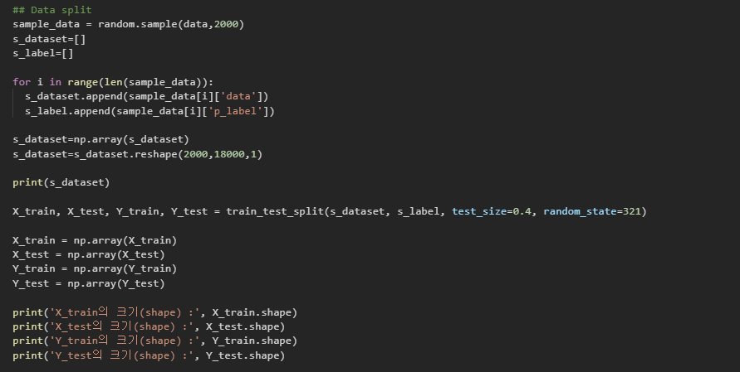

**[Fig 6. CNN model 학습 및 테스트 데이터 Split]**

1. 하지만, 1D Convolution을 사용하기 위해서는 E, N, Z축으로 3D의 지진 데이터를 담은 데이터를 1D로 변환해주는 작업이 필요하므로, reshape 해주었다.

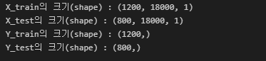

**[Fig 7. Dataset reshape 과정]**

1. train_test_split으로 데이터를 나누고 model 테스트를 진행한다.

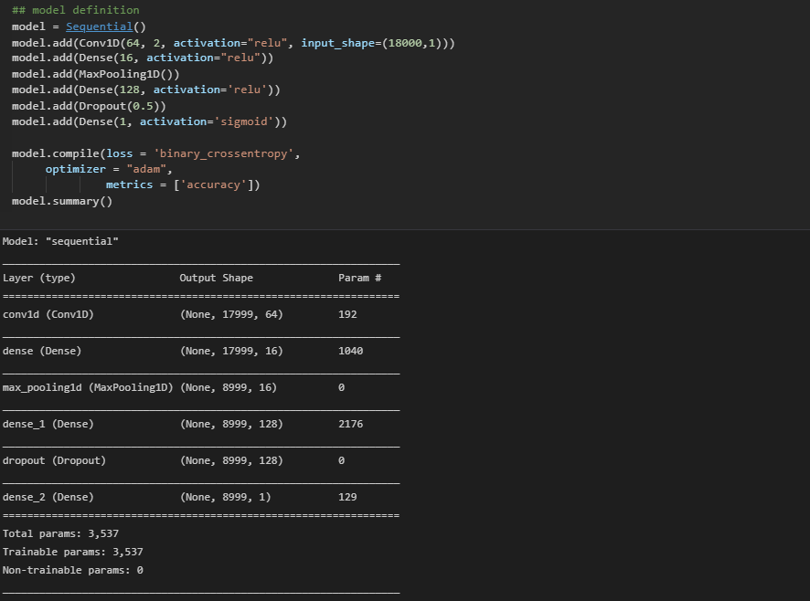

**[Fig8. Model2 Summary]**

**3-2-3) Model 2 결과**

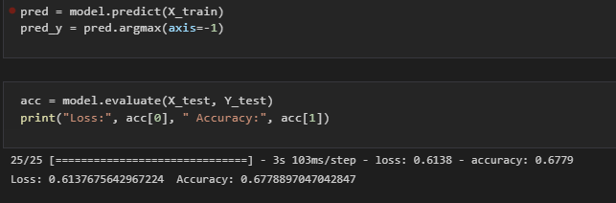

**[Fig 9. Model2 Loss 및 Accuracy]**

* Loss: 약 0.6137
* Accuracy: 0.6779

**3-2-4) Model 2 결론**

* CNN을 이용하여 지진 구분 및 P파/S파 탐지 모델을 목표하였으나 1D layer로 구성된 학습 모델로 인해 Signal 학습이 부족한 것으로 보여 지진 구분 결과가 좋지 못하였고 signal에서 P파/S파 phase checking도 불가능하였다.

**4. CBA Model(CNN+BILSTM+ATTENTION)**

**4.1 모델 소개**

* 본 모델은 full wavelength 지진파에서 지진 검출과 P/S파 검출을 동시에 학습하는 딥러닝 모델을 hierarchical attention 기법을 이용하여 설계되었고, 이를 통해 지진 탐지와 P/S파 검출하고 검출 결과를 시각화 해주는 모델이다.
* 단순 CNN으로 구성된 모델 보다 정확도를 향상 시켰다.
* EQTransformer와 비교하여 정확도를 조금 낮추고 모델 학습시간과 탐지 속도를 높인 모델이다.
* 이전 Model2에서 불가능한 phase checking 기능을 완성하였고 시각화도 가능한 모델이다.
* 자연어 처리 분야에서 모든 task에 최고의 성능을 내는 BiLSTM Hegemony 에서 영감을 받아, 기존 CNN 모델을 개선을 위해 ATTENTION이 적용된 Bidirectional LSTM 을 사용하게 되었다. 또한 지진파는 continuous 한 데이터로써 직전 정보와 현시점 정보와의 관계가 있다. 이 기법을 이용하여, 직전 정보를 현 시점 정보에 더해줌으로써 그레디언트가 효과적으로 흐를 수 있게 한다.
* encoder 부분에 3개의 decoder를 연결하여 earthquake detection, p-phase picking, s-phase picking 3가지 task를 동시에 수행 할 수 있다.

**4.2 DataSet**

- Stanford Earthquake datase(STEAD) 을 네트워크 훈련에 사용하였다.

- 총 120만개의 STEAD 데이터 중 noise 200개와 local_earthquake 1000개를 추출하여 총 1200 개의 데이터셋을 이용하였다.

- 딥러닝 모델에서 유용하게 사용되는 hdf5 파일과, 라벨링된 csv 파일로 각각 데이터를 저장하여 사용하였다.

- 모델 훈련 및 평가에 사용하기위해 훈련, 검증, 테스트데이터를 6 : 2 : 2 의 비율로 나누어 사용하였다.

**4.3 목적**

* 지진 검출
* 지진 검출은 여러 지진 관측 센서들로부터 노이즈 값과 함께 수집된 많은 seismic signal로부터 지진인지 아닌지를 판단하는 task이다.
* P / S파 검출 (Phase picking) task
* P/S파 검출은 지진이 발생한 지역을 추측하기 위해 지진파로부터 S/V파를 판단하는 task이다
* 모델 설계 아이디어
* 이전 모델들은 지진파 검출과 P/S파 검출을 각기 다른 네트워크를 통해 수행을 했지만, 본 모델은 1개의 모델로 2가지 task를 한번에 수행한다.
* 그 이유는 실제로 사람이 일을 할 때, 전체 데이터를 보고 phase를 분석하여 어떤 부분이 P/S파인지 분석한다. 이 점을 착안하여, 인간이 실제로 수행하는 방식을 모방하는 딥러닝 모델을 만들었다. 본 딥러닝 모델은 encoder를 통해 전체 데이터로부터 context 정보를 얻은 후, decoder에서 세부 task를 진행하는 방식으로 모델을 설계하였다. 상세한 모델 구조는 아래와 같다.

**4.4 모델 구조**

* 모델은 하나의 encoder와 세 개의 decoder로 구성되어 있다. encoder는 전체 인풋에서 지진과 관련된 feature를 강조시키는 역할을 하고, decoder는 지진 검출, P파 검출, S파 검출 등 특정 task를 수행한다. 네트워크 구조 설계는 인간이 해당 일을 수행하는 것을 모방하여 설계하였고, 설계한 네트워크의 parameter 최적화 작업은 계속 실험을 하면서 최적화해 나갔다.
* One deep encoder
* encoder는 시간에 따른 seismic signal을 입력으로 받아, high-level representation과 context 정보를 생성해낸다. 들어오는 인풋의 길이가 길어지면 메모리가 많이 필요하므로 Conv 1D와 maxpooling을 이용하여 down sampling 해준다. 그리고 이렇게 down sampling 된 feature는 Res CNN과 Bidirectional LSTM을 통해 transform된 이후, encoder의 마지막에 이치한 global attention에 의해 지진과 연관된 feature가 커지게 된다.
* Three decoders
* 먼저 첫번째 decoder는 encoder의 입력 값을 받아, 지진 발생확률을 계산한다. 해당 decoder는 Conv 1D를 이용하여 down sampling된 데이터를 up sampling하고, sigmoid를 통해 결과 값을 도출한다.
* 나머지 2가지 decoder는 encoder의 입력 값을 받아, P파와 S파의 위치를 피킹한다. 해당 decoder는 Conv1D를 이용하여 up sampling하고, sigmoid를 통해 결과를 도출한다.
* 그리고 모델의 각 block에 residual connection network-in-network 기법을 사용하여, 더 깊은 네트워크를 쌓을 수 있었다.

**4.5 학습 방식**

* 데이터셋

=> STEAD(Stanford Earthquake Dataset) 사용: 1984년 1월 ~ 2018년 8월까지 미국과 유럽 등지에서 발생한 지진데이터 (1 Noise data + 5 Local Earthquakes data)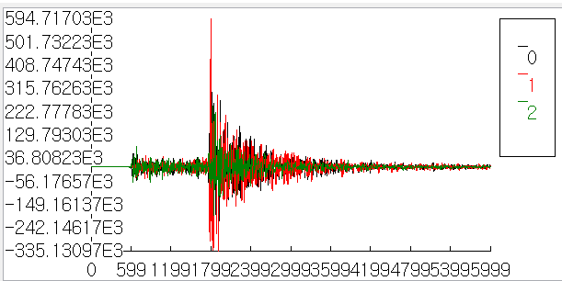

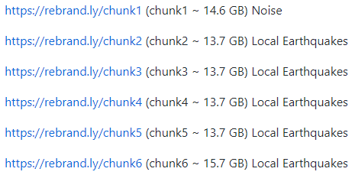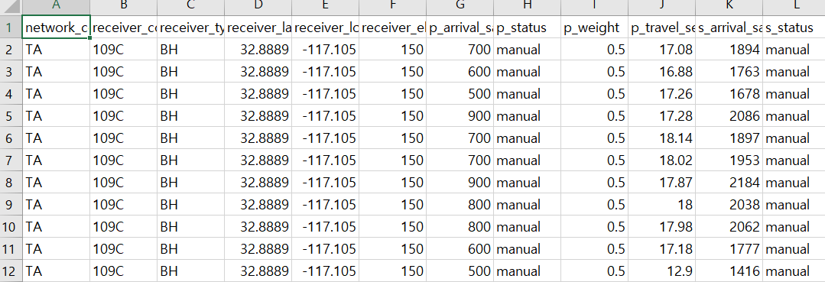



**[Fig 9. 학습 Dataset 파라미터와 신호 형태]**

**4.6 학습 과정**

* 초기값 설정
* Conv / BiLSTM : Xavier normal initializer
* Bias: 0
* Learning rate: NADAM optimizer(0.001)
* 학습 환경
* Colab 이용 720개의 훈련 데이터를 사용하였을때 5시간 (100 epoch)
* validation loss 가 훈련중 감소하지 않으면 훈련 종료.
* 데이터 전처리
* Data augmentation 발생 -> Gaussian 노이즈 덧씌움, random shift, randomly adding gap, randomly dropping channels 방식 등으로 학습 데이터 Augmentation.
* 모델 훈련
* 위에서 언급한 encoder 와 decoder 를 이용하여 데이터를 훈련.

**5. 결과**

**5.1 Signal 탐지 결과 시각화**

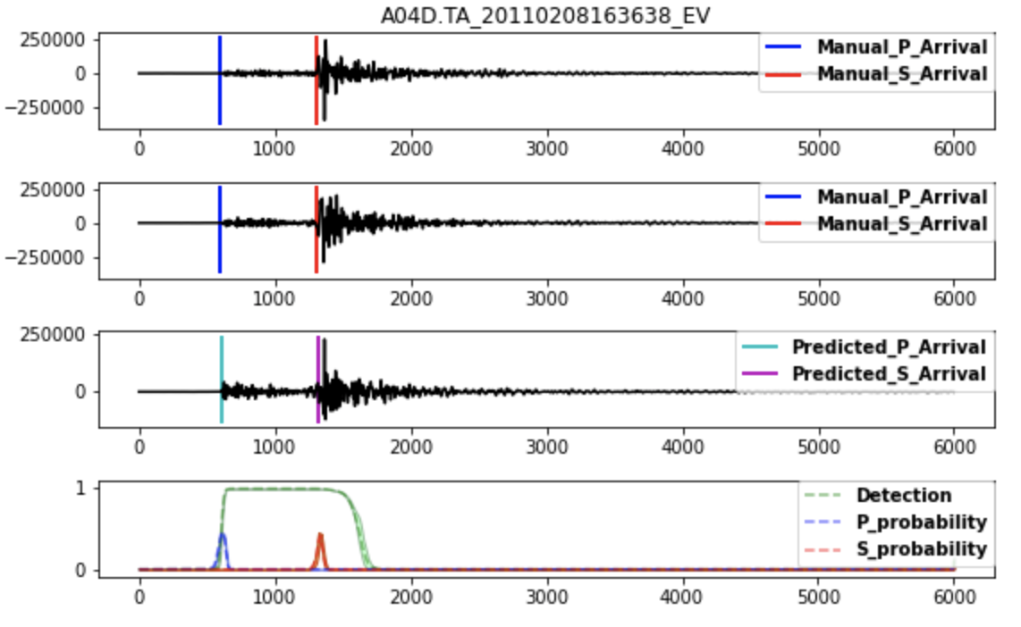

**[Fig 10. Area A 탐지 결과]**

* 탐지한 P파/S파의 phase checking이 실제 P파/S파 도착시간과 일치한 결과를 나타낸다.

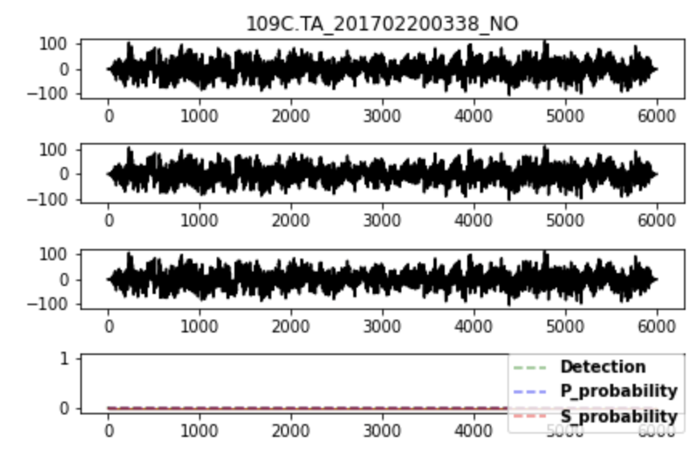

**[Fig 11. noise signal 탐지 결과]**

* Noise signal 경우 P,S파 Detection이 발생하지 않은 것을 볼 수 있다.

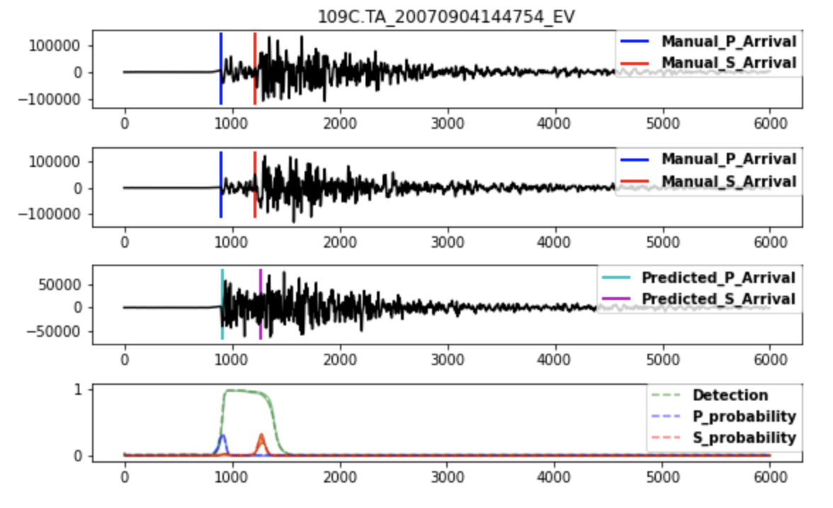

**[Fig 12. Area C 탐지 결과]**

* 또다른 Area C에 대한 p파와 S파 phase picking 결과이다,

**5.2 Simple CNN Model(Model2)과 F1 Score 비교**

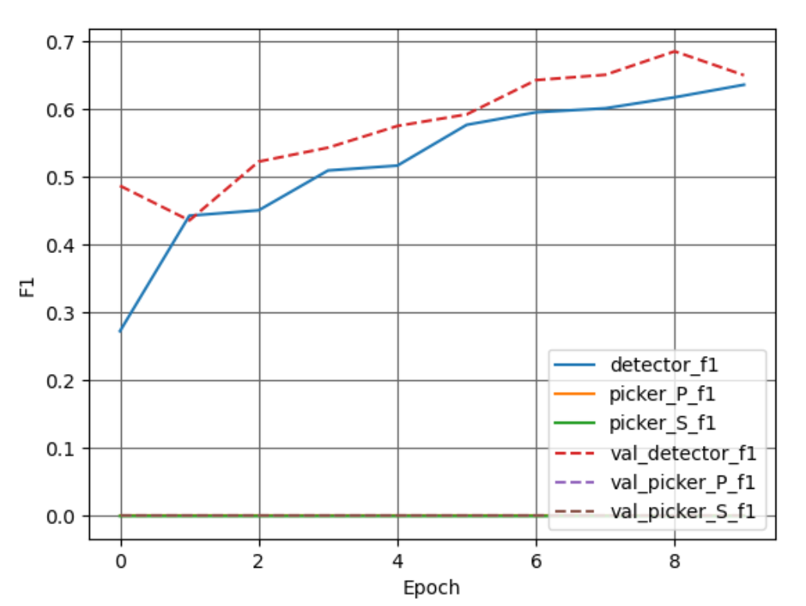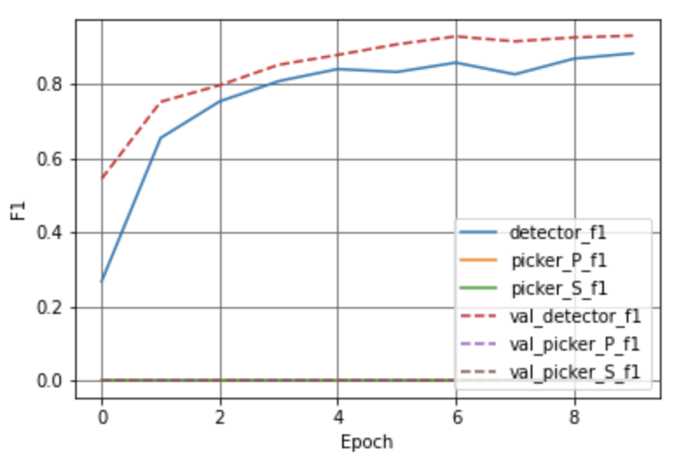

**[Fig 13. Simple CNN Model(model2)-F1 Score] [Fig 14. CBA Model-F1 Score]**

* (Model2 F1 Score: 0.69) 대비 (CBA Model F1 Score: 0.88) 로 F1 score가 향상한 것을 볼 수 있다.
* CBA Model은 epoch 0~2에서 f1-score가 급격하게 상승하였다.
  1. **Model2와 CBA Model Loss 비교**

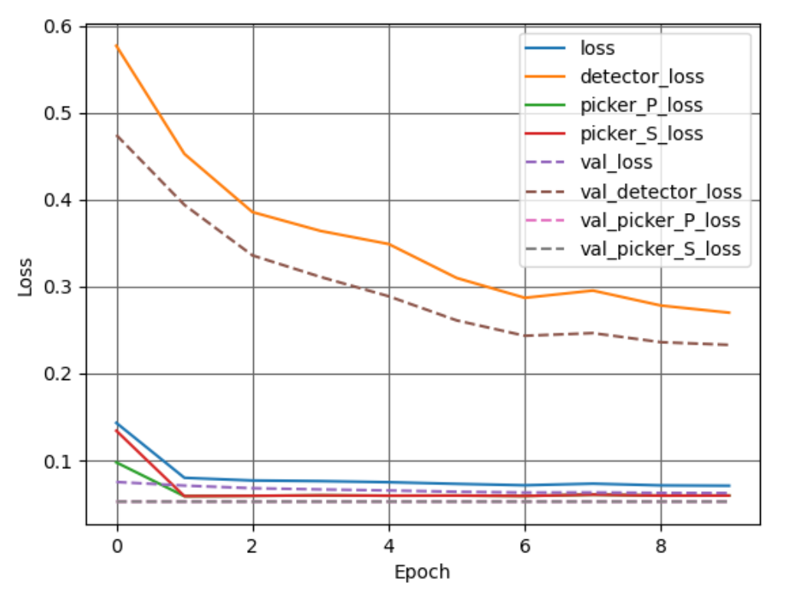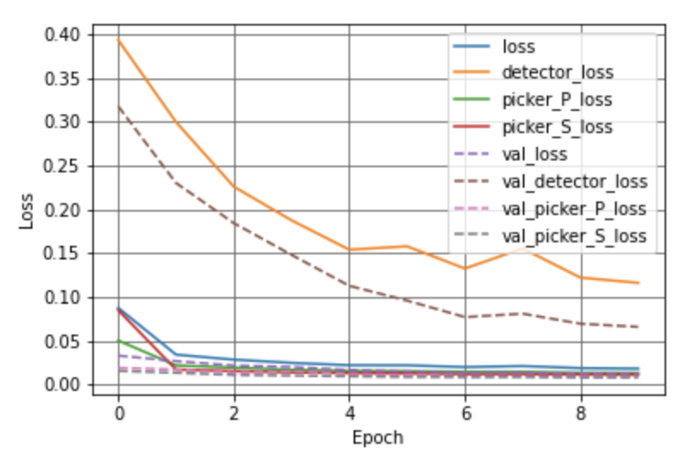

**[Fig 15. Model2-Loss] [Fig 16. CBA Model - Loss]**

* Model2 Loss:0.05로 수렴 CBA Model Loss: 0.025로 수렴한다.
* CBA model의 Loss 값이 빠르게 줄어드는 것으로 보아 훈련 데이터로 부터 가중치 매개변수 최적값을 빠르게 찾아내어 fitting 결과가 우수한 것으로 나타난다.
  1. **Model별 소요 시간 비교**

**5.4.1) Model2와 탐지 소요 시간 비교**

(비교 환경: Test Data set : 총 **1200개** Train:Test:valid= **6:2:2** 비율)

기존 CNN만 사용한 모델 소요시간 : **26.85s**

CBA Model(BILSTM+Attention 기법 추가 적용) 모델: **30.58s**

⇒ Layer가 적은 CNN모델이 탐지 시간이 적게 걸렸으나 앞서 비교한 F1 score와 Loss에서 정확도가 현저 히 낮아 CBA Model이 우수한 것으로 나타난다.

**5.4.2) EQTransformer와 비교**

(테스트 환경: 1200 개의 test data, colab에서 구동)

1. 소요시간

EQTrasnformer: **38.9s**

CBA Model: **30.58s**

1. 탐지 정확도(precision)

EQTransformer: **0.99**

CBA Model: **0.92**

1. F1 score(1 최대)

EQTransformer: **1**

CBA Model: **0.88**

**5.5) Model 훈련시 소요 리소스 비교**

* EQTransformer : 450k의 continuous 데이터를 이용(noise + 지진)하여 4개의 parallel

Tesla-V100 GPUs 로 12 epoch 로 구성시 89Hours 소요해 Model 학습

* CBA Model: 20k 개의 Signal 데이터를 이용하여 colab환경에서 GPU사용하여 10epoch로 학습시 30Min 소요해 Model 학습

1. **결론**

chunk1에서 10000개, chunk2에서 10000개를 랜덤 추출하고 shuffle하여 만들어진 데이터 셋을 이용하였다.

처음에 Decision Tree 기법을 사용한 모델을 이용하여 학습과 테스트를 진행한 결과 단순 정확도가 96%로 굉장히 높게 나타났다. 분류 parameter를 1개의 클래스만 사용하였고 데이터 전처리시 1개의 클래스를 label링 하였기 때문에 분류 Model의 정확도가 높게 나온것으로 보인다. 단순하게 이미 발생한 Signal에서 지진과 Noise 분류에는 효과적이지만 P/S파 탐지하는데는 부족하여 조금 더 복잡한 Model 구현이 필요해 보인다.

두 번째로 만들었던 자체적으로 1D Convolution과 Maxpooling 등의 CNN 기법을 사용한 모델은 정확도가 68%로 좋지 않은 결과를 얻을 수 있었다. 이는, 우리가 해결하고자 하는 문제가 단순 CNN 기법만으로 해결할 수 있는 것이 아니라는 것을 알 수 있다.

마지막 모델인 CNN +Bidirectional LSTM + Attention 모델은 기존의 CNN 모델에서 시간의 Sequence에 따른 변화를 감지하는 양방향 LSTM 기법을 추가하니 88% F1 Score로 좀더 만족스러운 결과를 얻을 수 있었다.

하지만, 기존의 EQTransformer 모델의 99%라는 정확도에는 11% 모자라는 수준이다.

Model2 대비 소요시간은 증가하였으나 정확도와 Loss에서 성능이 더 좋았고 EQTransformer 대비 정확도는 0.07정도 부족하나 훈련시 필요한 리소스와 탐지 속도에서 앞서 일반 PC에서 가벼운 model로 사용 가능 할 것으로 보인다.

1. **향후 과제**

* 보다 많은 Data학습으로 CBA model의 정확도 향상
* Model의 학습 과정 및 테스트 과정 시각화를 도울 Tesnorboard 라이브러리 추가
* 간단한 파라미터를 가진 Data도 분석할 수 있도록 모델 학습을 위한 인코더 개선

1. **수행 체계**

**8.1 구성원별 역할**

| **이 름** | 역할 분담 |
| --- | --- |
| 김장환 | * 과제 도중 사용될 딥러닝, 인공지능에 대한 지식 숙지 및 팀원에게 공유 * P/S파를 탐지하여 그것을 토대로 지진을 탐지하는 모델을 구축한다. * 구축된 새로운 모델을 다 같이 테스트해본다. * 각자 자체적인 CNN모델 구축 (지진파Detection) |
| 전인혁 | * 연속 지진 데이터를 찾아 다운로드하여 테스트 데이터를 마련한다. * P파 탐지를 위한 새로운 모델을 구축한다. * 구축된 새로운 모델을 다 같이 테스트해본다. * 각자 자체적인 CNN모델 구축 (지진파Detection) |
| 나건혁 | * 과제를 수행 간의 필요한 개발 환경을 설정한다. * S파 탐지 모델 구축 * 구축된 새로운 모델을 다 같이 테스트해본다. * 각자 자체적인 CNN모델 구축 (지진파Detection) |

**8.2 개발 일정**

| 5월 | 6월 | | | | | 7월 | | | | | | | | 8월 | | | | | | | 9월 | | | | | | | | | | |
| --- | --- | --- | --- | --- | --- | --- | --- | --- | --- | --- | --- | --- | --- | --- | --- | --- | --- | --- | --- | --- | --- | --- | --- | --- | --- | --- | --- | --- | --- | --- | --- |
| 4주 | 1주 | 2주 | 3주 | 4주 | 5주 | 1주 | 2주 | | | 3주 | 4주 | | | 1주 | 2주 | | 3주 | | 4주 | | 1주 | | 2주 | | 3주 | | 4주 | | 5주 | |
| AI 및 관련지식 공부 | | | |  |  |  |  | | |  |  | | |  |  | |  | |  | |  | |  | |  | |  | |  | |
|  |  | 개발 환경 구축 | | | |  |  | | |  |  | | |  |  | |  | |  | |  | |  | |  | |  | |  | |
|  |  |  |  | 기존 모델 테스트 | | | | | | |  | | |  |  | |  | |  | |  | |  | |  | |  | |  | |
|  |  |  |  |  |  |  | | 중간 보고서 | | | | |  | | |  | |  | |  | |  | |  | |  | |  | |  | | |
|  |  |  |  |  |  |  |  | | | 개선 모델 구현 | | | | | | |  | |  | |  | |  | |  | |  | |  | |
|  |  |  |  |  |  |  |  | |  | |  | P파 탐지 테스트 및 디버깅 | | | | | | | | | | | | |  | |  | |  | |
|  |  |  |  |  |  |  |  | |  | |  | 노이즈 와 신호구분 테스트 및 디버깅 | | | | | | | | | | | | |  | |  | |  | |
|  |  |  |  |  |  |  |  | | |  |  | | |  | 기존 데이터셋 이용하여 모델 테스트 | | | | | | | | | | | |  | |  | |
|  |  |  |  |  |  |  |  | | |  |  | | |  |  | |  | |  | | 개발 결과물 테스트 | | | | | | | |  | |
|  |  |  |  |  |  |  |  | | |  |  | | |  |  | |  | |  | |  | | 최종 발표/보고서 | | | | | | | |

**9. 참고 문헌**

[1] [Earthquake Detection and P-Wave Arrival Time Picking Using Capsule Neural Network](https://lib.pusan.ac.kr/resource/e-article/?app=eds&mod=detail&record_id=000665167500060&db_id=edswsc&page_number=1&query_string=query-1%253DAND%252CTI%253AEarthquake%252BDetection%252Band%252BP-Wave%252BArrival%252BTime%252BPicking%252BUsing%252BCapsule%252BNeural%252BNetwork%2526sort%253Drelevance%2526includefacets%253Dy%2526searchmode%253Dall%2526autosuggest%253Dn%2526autocorrect%253Dn%2526view%253Dbrief%2526resultsperpage%253D10%2526pagenumber%253D1%2526highlight%253Dy%2526includeimagequickview%253Dn). by [Saad, Omar M.](https://lib.pusan.ac.kr/resource/e-article/?app=eds&mod=list&query=Saad%2C+Omar+M%2E&field_code=AR); [Chen, Yangkang](https://lib.pusan.ac.kr/resource/e-article/?app=eds&mod=list&query=Chen%2C+Yangkang&field_code=AR)

IEEE TRANSACTIONS ON GEOSCIENCE AND REMOTE SENSING; JUL 2021, 59 7, p6234-p6243, 10p.

[2] M.Rhanoui, M. Mikram, Siham Yousfi, Soukaina Barzali(2019). A CNN-BiLSTM Model for Document-Level Sentiment Analysis.

[3] [DLEP: A Deep Learning Model for Earthquake Prediction](https://lib.pusan.ac.kr/resource/e-article/?app=eds&mod=detail&record_id=edseee.9207621&db_id=edseee&page_number=1&query_string=query-1%253DAND%252CTI%253Adeep%252Blearning%252Bearthquake%2526sort%253Drelevance%2526includefacets%253Dy%2526searchmode%253Dall%2526autosuggest%253Dn%2526autocorrect%253Dn%2526view%253Dbrief%2526resultsperpage%253D10%2526pagenumber%253D1%2526highlight%253Dy%2526includeimagequickview%253Dn). by [Li, Rui](https://lib.pusan.ac.kr/resource/e-article/?app=eds&mod=list&query=Li%2C+Rui&field_code=AR); [Lu, Xiaobo](https://lib.pusan.ac.kr/resource/e-article/?app=eds&mod=list&query=Lu%2C+Xiaobo&field_code=AR); [Li, Shuowei](https://lib.pusan.ac.kr/resource/e-article/?app=eds&mod=list&query=Li%2C+Shuowei&field_code=AR); [Yang, Haipeng](https://lib.pusan.ac.kr/resource/e-article/?app=eds&mod=list&query=Yang%2C+Haipeng&field_code=AR); [Qiu, Jianfeng](https://lib.pusan.ac.kr/resource/e-article/?app=eds&mod=list&query=Qiu%2C+Jianfeng&field_code=AR); [Zhang, Lei](https://lib.pusan.ac.kr/resource/e-article/?app=eds&mod=list&query=Zhang%2C+Lei&field_code=AR)

2020 International Joint Conference on Neural Networks (IJCNN) Neural Networks (IJCNN), 2020 International Joint Conference on. :1-8 Jul, 2020

[4] Schuster, Mike, and Kuldip K. Paliwal. “Bidirectional recurrent neural networks.” IEEE Transactions on Signal Processing 45.11 (1997): 2673-2681.

[5] STanford EArthquake Dataset (STEAD): A Global Data Set of Seismic Signals for AI S. MOSTAFA MOUSAVI1, YIXIAO SHENG1, WEIQIANG ZHU1, and GREGORY C. BEROZA